APLIKASI AGEN TELUR NAILA BERBAIS WEB
LAPORAN PROJECT WORK
Laporan ini dibuat sebagai syarat untuk mengikuti
Praktik Kerja Lapangan (PKL) dan Uji Sertifikasi Kompetisi (USK)



Oleh

NAILA FADILAH
10243815/0097590868
XI RPL 1

Rekayasa Perangkat Lunak
PENGEMBANGAN PERANGKAT LUNAL GIM
SMK ADI SANGGORO
Tahun Ajaran 2025/2026
APLIKASI AGEN TELUR NAILA BERBAIS WEB
LAPORAN PROJECT WORK
Laporan ini dibuat sebagai syarat untuk mengikuti
Praktik Kerja Lapangan (PKL) dan Uji Sertifikasi Kompetisi (USK)



Oleh

NAILA FADILAH
10243815/0097590868
XI RPL 1

Rekayasa Perangkat Lunak
PENGEMBANGAN PERANGKAT LUNAL GIM
SMK ADI SANGGORO
Tahun Ajaran 2025/2026
LEMBARAN PENGUJIAN PROJECT WORK
APIKASI PENJUALAN BARANG BERBAIS WEB

OLEH
NAILA FADILAH
10243815/0097590868

Laporan ini telah di Uji pada Sidang Project Work, dilaksanakan pada
Hari:
Tanggal:
Tempat:SMK Adi Sanggoro
Daftar Penguji:

Nama Tanggal
1.penguji 1 ……………… ………………...
2. penguji 2 ……………… …………………
3.penguji 3 ………………. …………………
4.penguji 4 ………………. …………………
5.penguji 5 ……………….. ……………………

LEMBAR PENGESAHAN PROJECT WORK
APLIKASI PENJUALAN AGEN TELUR NAILA BERBAIS WEB
OLEH
NAILA FADILAH
10243815/0097590868

Tanggal Pengesahan:………………………
Diperiksa dan disetujui oleh :
Pembimbing

Nama pembimbing

Disahkan oleh:
Kepala program PPLG-RPL

Raden Rista Wulansari,ST,,Gr.

Mengetahui,
Kepala Smk Adi Sanggoro

Ade Reza Harianto,ST,,Gr

ABSTRAK
APLIKASI PENJUALAN AGEN TELUR NAILA BERBAIS WEB
OLEH
NAILA FAFILAH
10243815/

Website Agen Telur Naila dikembangkan sebagai platform digital yang menyediakan informasi dan layanan pemesanan telur secara online untuk memudahkan pelanggan dalam memenuhi kebutuhan bahan pangan sehari-hari. Melalui website ini, pengguna dapat mengakses berbagai informasi seperti jenis-jenis telur yang tersedia, harga terbaru, kualitas produk, serta layanan distribusi yang ditawarkan oleh Agen Telur Naila.

Pengembangan website ini bertujuan untuk meningkatkan efisiensi dalam proses transaksi serta memperluas jangkauan pemasaran usaha. Selain itu, website ini juga memberikan kemudahan bagi pelanggan dalam melakukan pemesanan tanpa harus datang langsung ke lokasi. Dengan tampilan antarmuka yang sederhana dan informatif, diharapkan website ini dapat menjadi sarana yang efektif dalam meningkatkan pelayanan dan kepuasan pelanggan, serta mendukung perkembangan bisnis Agen Telur Naila di era digital.

Kata Kunci: Informasi, Website, Telur, Penjualan Online*

ABSTRACT
WEB-BASED NAILA EGG AGENT APPLICATION

BY
NAILA FADILAH
10243815/

The Naila Egg Agency website was developed as a digital platform to provide information and online ordering services, making it easier for customers to meet their daily food supply needs. Through this website, users can access various details such as the types of eggs available, current pricing, product quality, and the distribution services offered by Naila Egg Agency.

The development of this website aims to increase efficiency in the transaction process and expand the business's marketing reach. Furthermore, the website provides convenience for customers to place orders without needing to visit the physical location. With a simple and informative user interface, this website is expected to serve as an effective tool for improving service and customer satisfaction, while supporting the growth of Naila Egg Agency in the digital era.

Keywords: Information, Website, Egg, Online Sales
Kata Kunci: Informasi, Website, Telur, Penjualan Online*

PEDOMAN PENGGUNAAN PROJECT WORK

Project Work ini tidak dipublikasikan, terdaftar dan tersedia di SMK Adi Sanggoro, untuk Program Keahlian Teknik Komputer dan Informatika, Kompetensi Keahlian Rekayasa Perangkat Lunak, terbuka untuk umum dengan ketentuan bahwa hak cipta ada pada Penulis dengan mengikuti aturan yang berlaku di SMK Adi Sanggoro, diperkenankan dicatat, tetapi pengutipan atau peringkasan hanya dapat dilakukan seizin Penulis dan harus disertai dengan kebiasaan ilmiah untuk menyebutkan sumbernya. Memperbanyak atau menerbitkan sebagian atau seluruh Project Work haruslah seizin Kepala Program Rekayasa Perangkat Lunak SMK Adi Sanggoro, dengan mengetahui dari Kepala SMK Adi Sanggoro.

PERUNTUKAN
“Terutama. Terima Kasih Kepada Allah SWT yang telah memberikan kemudahan dan Kelancaran dan Kemudahan.
Terima Kasih Kepada Kedua orang tua yang telah memberikan Do’a dukungan baik secara moral maupun material. Dan untuk teman-teman yang tanpa henti saling mendukung satu sama lain.”

“Semangat untuk menghadapi hari selanjutnya karena setiap usaha tidak pernah sia-sia”

KATA PENGANTAR
Puji syukur penulis panjatkan ke hadirat Tuhan Yang Maha Esa atas segala rahmat-Nya, sehingga laporan Project Work ini dapat diselesaikan dengan baik dan tepat waktu..
1.Ade Reza Haryanto, ST., Gr. selaku Kepala SMK Adi Sanggoro.
2.Raden Rista Wulansari, ST., Gr. selaku Kepala Program PPLG -RPL
3.Raden Rista Wulansari selaku Pembimbing yang telah membimbing, memberikan pengarahan terkait penyusunan laporan dan program yang Penulis kerjakan.
4.(Nama Bapak/Ibu Penguji) ........................................
5.Orang tua Penulis yang telah memberikan nasehat, doa, serta dukungan baik moral maupun materil.
6.Teman-teman Penulis yang tanpa henti saling membantu dan mendukung satu sama lain.
7.Semua pihak yang telah membantu proses penyusunan laporan ini, sehingga laporan ini dapat Penulis selesaikan dengan baik dan lancar.

DAFTAR ISI

HALAMAN SAMPUL……………………………………….. i
LEMBAR PENGUJIAN PROJECT WORK………………… ii
LEMBARAN PENGESAHAN PROJCT WORK……………. iii
ABSTRACT………………………………………………….. iv
ABSTRACT………………………………………………….. v
PENDOMAN PENGUNAAN PROJECT WORK…………… vi
PERUNTUKAN……………………………………………… vii
KATA PENGANAR………………………………………….. viii
DAFTAR ISI…………………………………………………. ix
DAFTAR LAMPIRAN……………………………………….. x
DAFTAR GAMBAR…………………………………………. xi
DAFTAR TEBEL…………………………………………….. xii
DAFTAR SINGKATAN ……………………………………... xiii
BAB I PENDAHULIUHAN …………………………………. 1
1.1 Latar Belakang……………………………………………. 1
1.2 Tujuan dan Manfaat………………………………………. 1
1.3 Metode dan Teknik Penyusunan Laporan…………………. 2
BAB II TINJAUAN PUSTAKA………………………………. 3
2.1 Website……………………………………………………. 3
2.2 Visual Studio Code ……………………………………….. 3
2.3 MySQL…………………………………………………… 3
2.4 Database………………………………………………….. 3
2.5 HTML…………………………………………………….. 4
2.6 CSS (Cascading Style Sheets)……………………………4
2.7 PHP………………………………………………………..4
2.8 XAMPP……………………………………………………4
2.9 Diagram Activity…………………………………………...4
2.10 Flowchart…………………………………………….........5
2.11 Data Flowchart Diagram…………………………………...6
2.12 Usecase Diagram……………………………………………7
2.13 Claas Diagram……………………………………………….8

BAB III HASIL DAN PEMBAHASAAN
31.Hasil Pembuatan Project Wrok………………………………9
3.2 1 Informasi hardwere yang digunakan ……………………….9
3.2.2 Informasi hardwere yang digunaakan……………………….9
3.2.3 Langkah -langkah Pembuatan Web Project Wrok……………10
3.2.4 Langkah -langkah Compress File……………………………...13
3.2.5 Hasil Project Wrok…………………………………………….14
BAB IV KESIMPULAN DAN SARAN

4.1 Kesimpulan…………………………………………………….18
4.2 Saran……………………………………………………………18
4.3 DAFTAR PUSAKA……………………………………………19
4.4 DAFTAR RIWAYAT HIDUP…………………………………..21
4.5LAMPIRAN-LAMPIRAN……………………………………….22

DAFTAR LAMPIRAN
Lampiran 1. Sistemap…………………………………………22
Lampiran 2.Flowcrhart Froni-end…………………………….23
Lampiran 3.Flowchar Back-end……………………………….24
Lampiran 4.Usecase…………………………………………...25
Lampiran 5.Data Flow Diagram………………………………26
Lampiran 6. Activity Diagram………………………………...27
Lampiran 7.Class Diagram ……………………………………28
Lampiran 8.Databases………………………………………….29
Lampiran 9. Script………………………………………………30
Form Pengajuan Judul Project Work
Lembaran Konfirmasi Judul Project Work
Form Persetujuan Pembimbing
From Revisi
Form Copy Tanda Tangan Peserta Project Work (yanag sudah ditanda tangan penguji)
Form Copy Jurnal
DVD Sofcopy Laporan dan Aplikasi

DAFTAR GAMBAR

DAFTAR TABEL

DAFTAR SINGKATAN
Singkat Nama

SMK Praktik Kerja Lapangan
USK Sekolah Menangah Kompetensi
PRAKERIN Uji Sertifikasi Kompotensi
NIS Sarjana Teknik
TP Sarjana Komputer
NISN Nomor Induk Siswa
ST Sarjana Teknik
R Raden

1.1 Latar Belakang

Perkembangan teknologi informasi yang semakin pesat mendorong berbagai sektor usaha untuk beradaptasi dengan sistem digital, termasuk usaha kecil dan menengah seperti agen penjualan telur. Pemanfaatan teknologi berbasis web menjadi salah satu solusi untuk meningkatkan efisiensi dalam pengelolaan data, transaksi, serta pelayanan kepada pelanggan.

Agen Telur Naila merupakan usaha yang bergerak di bidang distribusi dan penjualan telur. Dalam kegiatan operasionalnya, proses pencatatan data stok, penjualan, dan transaksi masih dilakukan secara manual. Hal ini berpotensi menimbulkan berbagai permasalahan, seperti kesalahan pencatatan, kehilangan data, serta kesulitan dalam melakukan rekapitulasi laporan secara cepat dan akurat.

Untuk mengatasi permasalahan tersebut, diperlukan sebuah sistem informasi yang mampu membantu proses pengelolaan data secara terintegrasi dan terkomputerisasi. Oleh karena itu, dibuatlah aplikasi Agen Telur Naila berbasis web yang dapat diakses dengan mudah, fleksibel, dan mampu meningkatkan efektivitas serta efisiensi dalam pengelolaan usaha.

Dengan adanya aplikasi ini, diharapkan proses pencatatan data, pengelolaan stok, serta transaksi penjualan dapat dilakukan dengan lebih sistematis, sehingga dapat mendukung pengambilan keputusan yang lebih tepat dan meningkatkan kualitas pelayanan kepada pelanggan.

1.2 Tujuan dan Manfaat Project Work
1.2.1 Tujuan Project Work

Tujuan pembuatan Project Work aplikasi Agen Telur Naila berbasis web ini adalah sebagai berikut:

Sebagai salah satu syarat untuk mengikuti PRAKERIN dan Uji Sertifikasi Kompetensi (USK).
Mengukur kemampuan peserta didik dalam merancang dan mengembangkan aplikasi berbasis web.
Menambah wawasan dan pengetahuan peserta didik dalam bidang pengembangan perangkat lunak, khususnya dalam pembuatan sistem informasi berbasis web.
Melatih tanggung jawab dan kemandirian peserta didik dalam menyelesaikan suatu project.
Membuat sistem yang dapat membantu proses pengelolaan data penjualan, stok, dan transaksi pada Agen Telur Naila.

1.2.2 Manfaat Project Work

Manfaat yang dihasilkan dari Project Work ini adalah sebagai berikut:

Bagi peserta didik, dapat meningkatkan keterampilan dan pemahaman dalam pembuatan aplikasi berbasis web.
Membantu peserta didik mengetahui sejauh mana kemampuan yang dimiliki dalam bidang Rekayasa Perangkat Lunak.
Melatih sikap tanggung jawab dalam mengerjakan suatu project secara terstruktur.
Bagi Agen Telur Naila, aplikasi ini dapat membantu mempermudah pengelolaan data dan meningkatkan efisiensi kerja.

1.3 Metode dan Teknik Penulisan Laporan

Metode yang digunakan dalam penulisan laporan Project Work ini adalah dengan mengumpulkan berbagai referensi dari buku panduan yang telah disediakan oleh sekolah serta sumber dari internet yang relevan dengan pembuatan aplikasi berbasis web. Selain itu, dilakukan juga analisis terhadap sistem yang dibuat sebagai dasar dalam penyusunan laporan.

Teknik penulisan laporan dilakukan dengan cara menganalisis permasalahan yang ada pada proses pengelolaan data di Agen Telur Naila, kemudian merancang dan mengembangkan aplikasi yang sesuai dengan kebutuhan. Penyusunan laporan juga mengacu pada buku panduan yang telah diberikan serta disesuaikan dengan project yang dibuat.

1.3.1 Metode Penulisan Laporan

Dalam penulisan laporan ini digunakan metode pengumpulan data yang bertujuan untuk mempermudah dalam memperoleh informasi yang dibutuhkan dalam pembuatan aplikasi. Metode ini dilakukan dengan cara mempelajari alur sistem yang berjalan, mengidentifikasi masalah, serta mencari solusi yang tepat melalui pengamatan terhadap proses yang ada.

1.3.2 Teknik Penulisan Laporan

Teknik penulisan laporan diawali dengan menganalisis permasalahan yang terjadi pada sistem manual yang digunakan. Selanjutnya dilakukan pengumpulan data dari berbagai sumber seperti buku panduan, internet, serta referensi laporan Project Work sebelumnya. Data tersebut kemudian diolah dan disusun menjadi laporan yang sistematis sesuai dengan str
uktur penulisan yang telah ditentukan.

BAB 11
TINJAUAN PUSTAKA
2.1 Website
World Wide Web atau WWW atau juga dikenal dengan WEB adalah salah satu layanan yang didapat oleh pemakai computer yang terhubung ke internet. Web ini menyediakan informasi bagi pemakai computer yang terhubung ke internet dari sekedar informasi "sampah" atau informasi yang tidak berguna sama sekali sampai informasi yang serius. Dari informasi yang gratisan sampai informasi yang komersial. Website atau situs dapat diartikan sebagai kumpulan halaman-halaman yang digunakan untuk menampilkan informasi teks, gambar diam atau gerak, animasi, suara, dan atau gabungan dari semuanya itu baik yang bersifat statis maupun dinamis yang membentuk satu rangkaian bangunan yang saling terkait dimana masing-masing dihubungkan dengan jaringan-jaringan halaman (hyperlink).
2.2 Produk
Produk ialah hasil proses produksi yang dilakukan oleh produsen atau perusahaan yang nantinya akan dijual kepada konsumen yang membutuhkan. Sebagian besar pendapatan suatu perusahaan berasal dari produk yang dijualnya kepada para konsumen, konsumen akan membeli produk tersebut untuk keperluannya sehari-hari, maupun untuk memenuhi kepuasannya. Saat ini banyak sekali perusahaan yang berpendapat bahwa konsumen lebih menyukai produk yang harganya relatif murah tapi memiliki kualitas yang baik. Produk merupakan segala sesuatu yang dapat ditawarkan produsen untuk diperhatikan, diminta, dicari, dibeli, digunakan, atau dikonsumsi pasar sebagai pemenuhan kebutuhan atau keinginan pasar yang bersangkutan.
2.3 Database
Database atau Basis Data adalah kumpulan informasi yang disimpan dalam media elektronik atau komputer secara sistematik. Data tersebut juga diolah sedemikian rupa supaya bisa digunakan dengan mudah. Basis data juga bisa diartikan sebagai kumpulan data yang saling berhubungan satu sama lain dan mempunyai penggunaan yang beragam.
2.4 Flowchart
Flowchart merupakan representasi gambar atau simbol dari sebuah proses, dimana setiap proses digambarkan dengan simbol yang berbeda dan mempunyai arti pada setiap langkah prosesnya. Alur simbol flowchart dihubungkan dengan tanda panah yang menunjukkan arah alurnya. Simbol-simbol flowchart, seperti yang ditunjukkan pada Tabel 1.
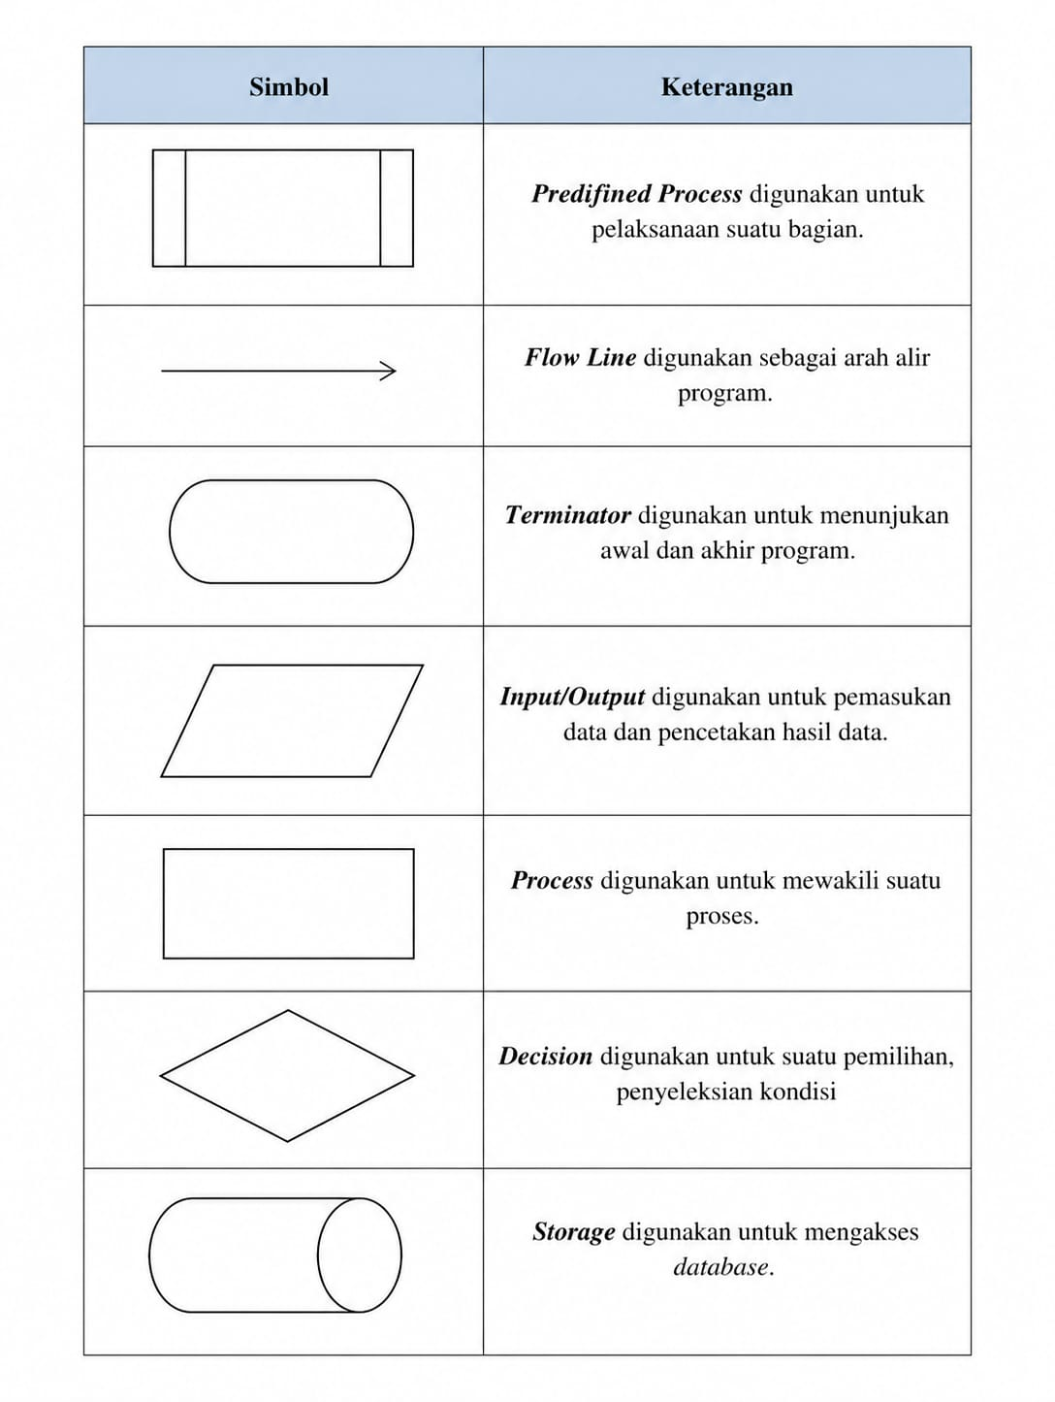

2.5 Data Flow Diagram
Data Flow Diagram (DFD) merupakan suatu cara atau metode untuk membuat rancangan sebuah sistem yang mana berorientasi pada alur data yang bergerak pada sebuah sistem nantinya. Dalam pembuatan Sistem informasi, DFD sering digunakan. DFD dibuat oleh para analisis untuk membuat sebuah sistem yang baik. Dimana DFD ini nantinya diberikan kepada para Programmer untuk melakukan proses coding. Dimana para programmer melakukan sebuah coding sesuai dengan DFD yang dibuat oleh para analis sebelumnya. Tools yang digunakan pada pembuatan DFD (Data Flow Diagram) yaitu Easy Case, Power Designer 6. Salah satu cara lain untuk mendesain sistem yaitu menggunakan UML (Unified Manual Language). Simbol-Simbol Data Flow Diagram (DFD).
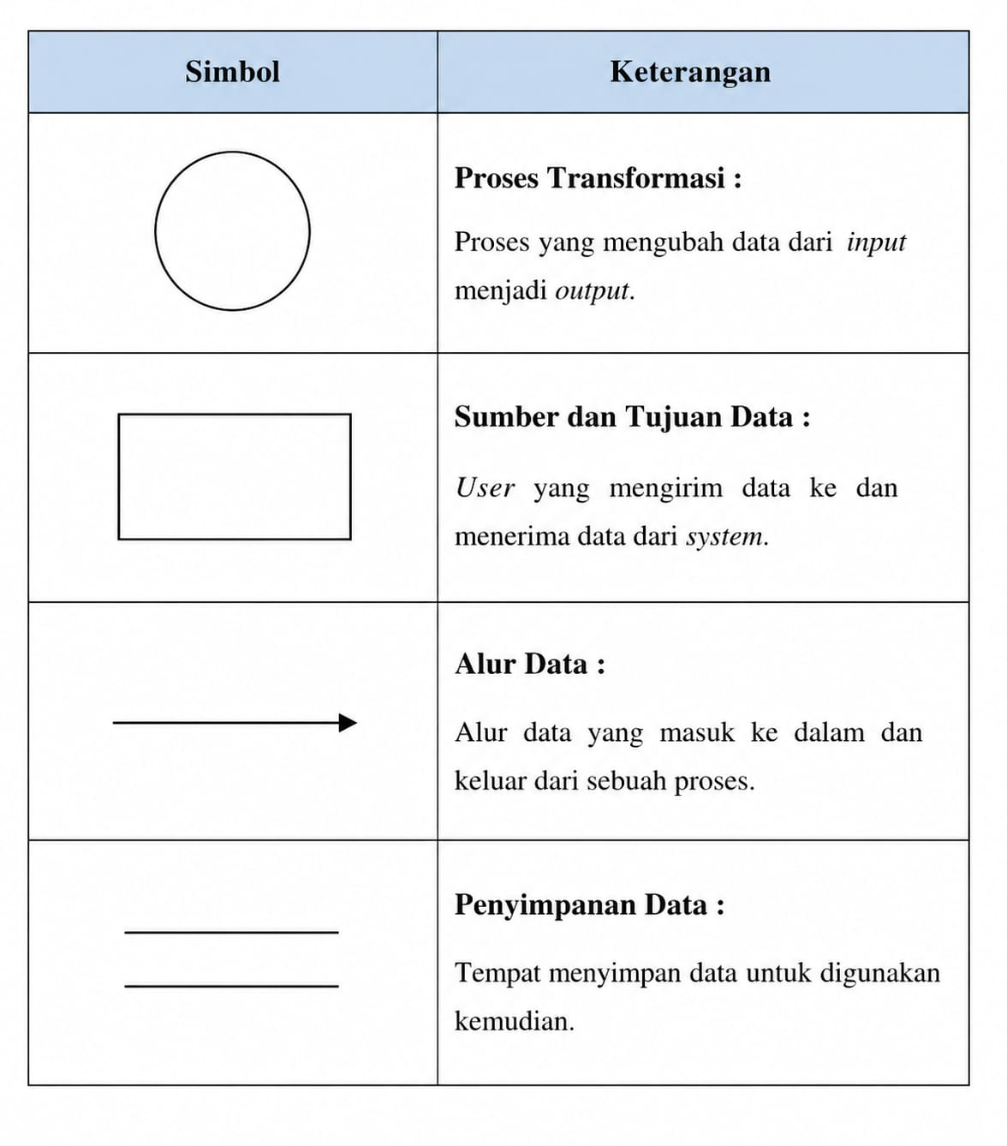

2.6 Use Case Diagram
Use Case Diagram atau diagram kasus adalah suatu urutan interaksi yang saling berkaitan antara sistem dengan sipengguna. Metode Use case biasanya digunakan sebagai persyaratan sebuah sistem atau perangkat lunak untuk program atau software yang belum berkembang. Use case merupakan teknik yang efektif digunakan sebagai media komunikasi perilaku sistem dalam sisi pengguna yang memaparkan lebih banyak aktivitas yang terjadi dalam software tersebut kepada si aktor atau pengguna itu sendiri. Simbol-simbol Use Case Diagram.
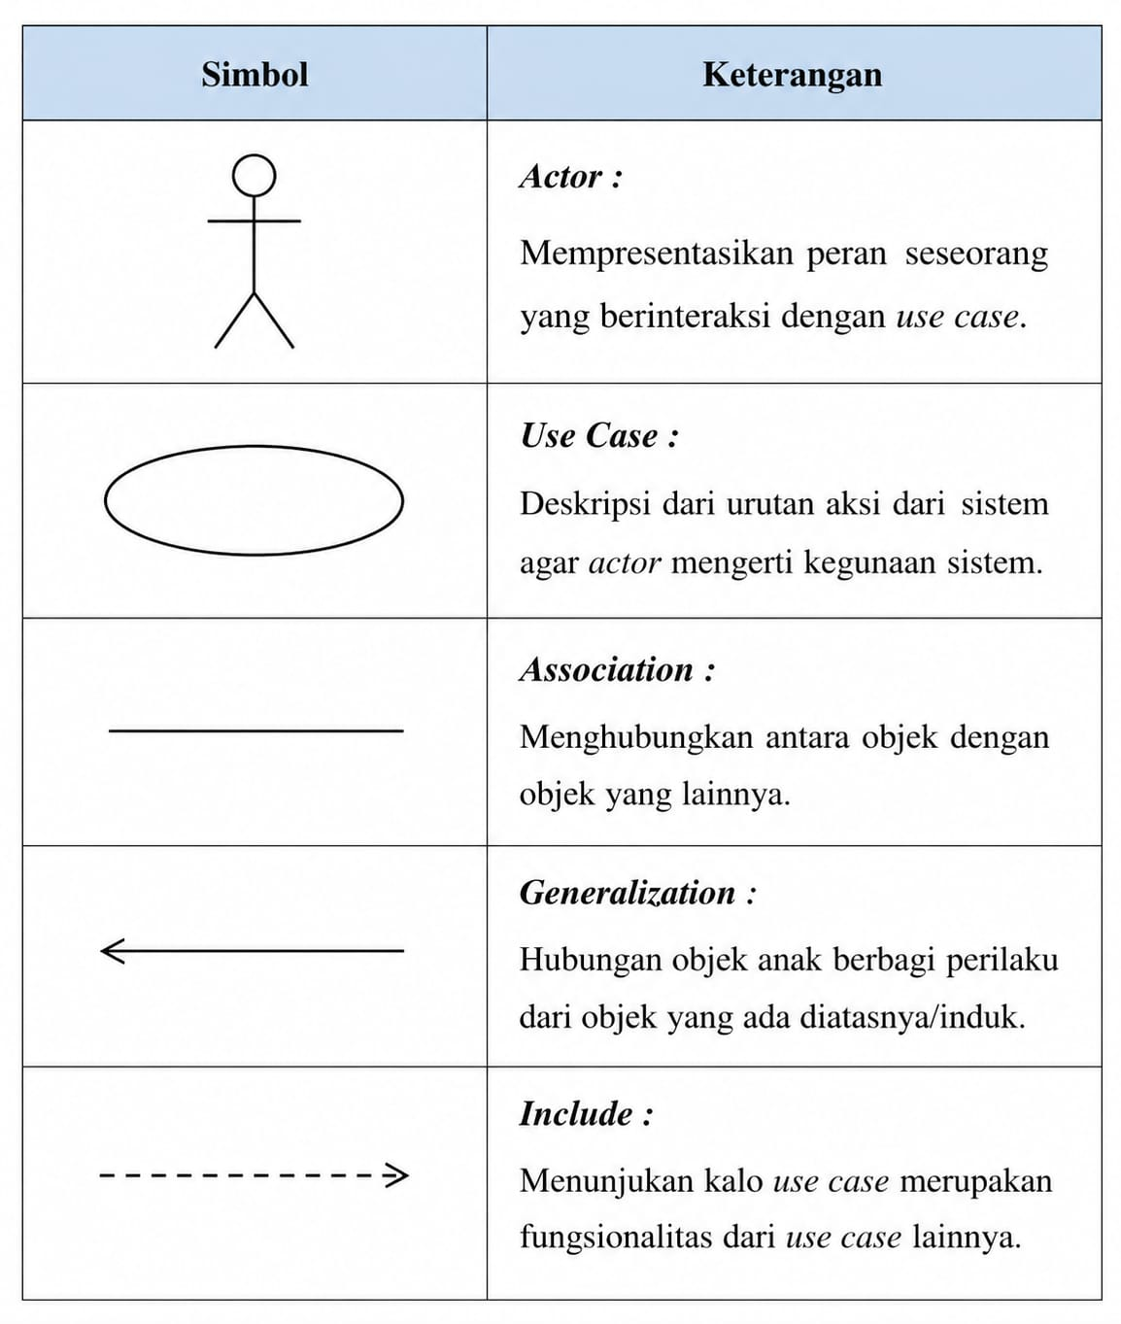

2.7 Activity Diagram
Menggambarkan proses bisnis dan urutan aktifitas dalam sebuah proses memperlihatkan urutan aktifitas proses pada sistem activity diagram dibuat berdasarkan sebuah atau beberapa use case pada use case diagram. Simbol-simbol Activity Diagram.
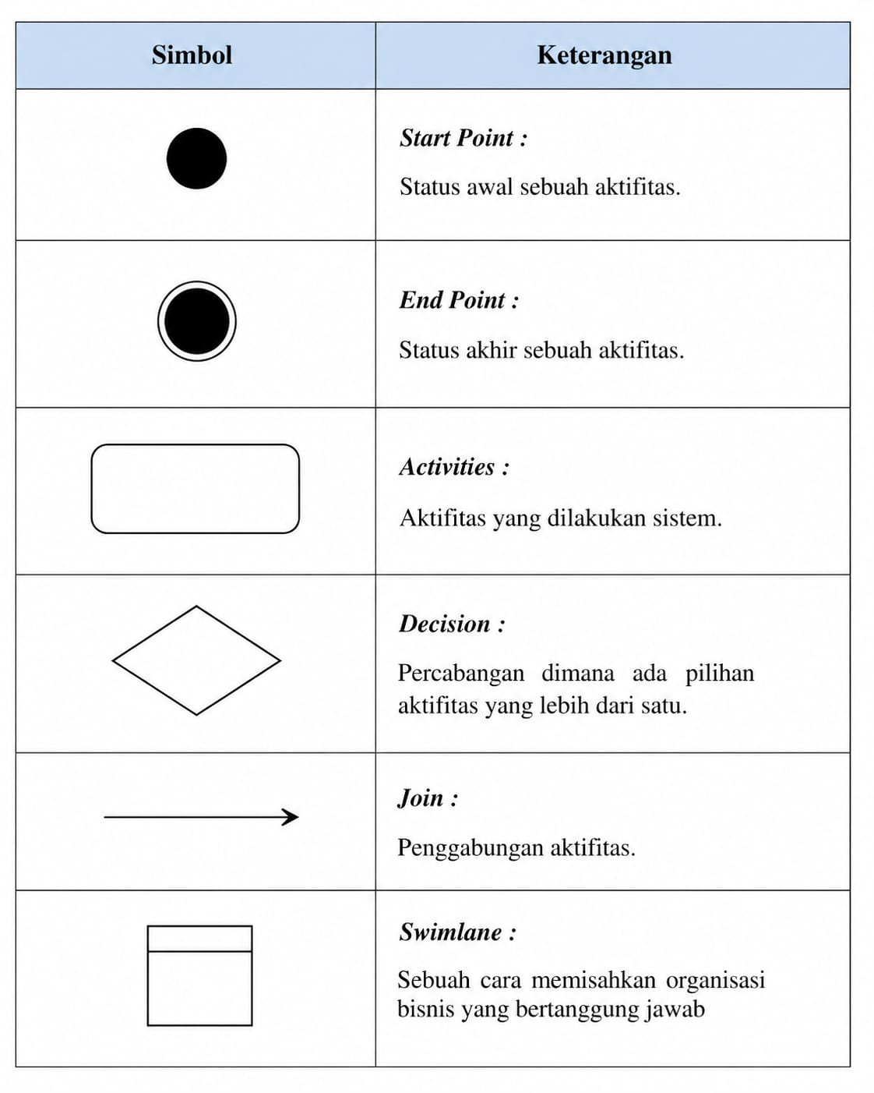

2.8 Class Diagram
Class diagram adalah diagram yang digunakan untuk menampilkan beberapa kelas serta paket-paket yang ada dalam sistem/perangkat lunak yang sedang kita gunakan. Class diagram memberi gambaran (diagram statis) tentang sistem/perangkat lunak dan relasi-relasi yang ada didalamnya. Simbol-simbol Class Diagram.
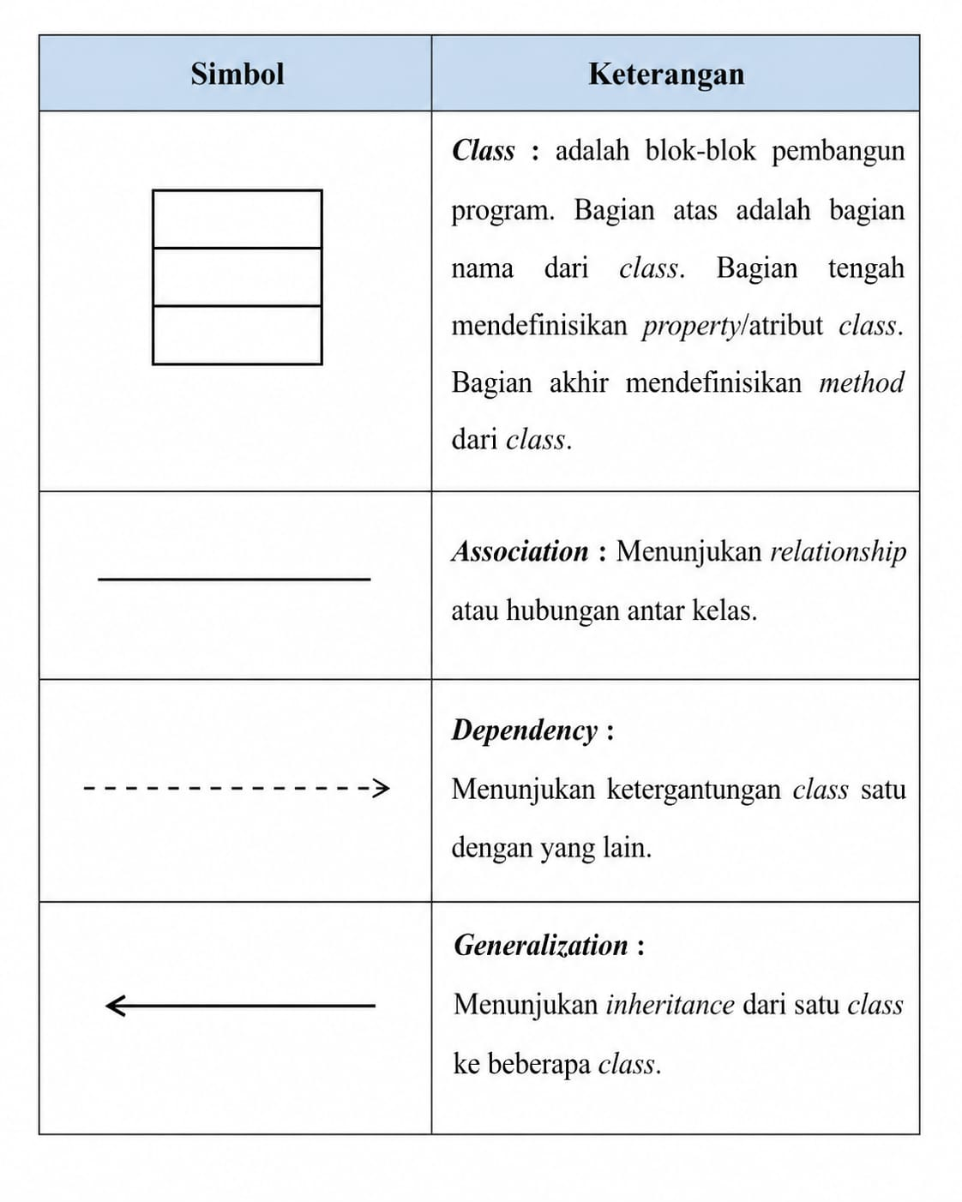

2.9 Web Browser
Web Browser adalah suatu program atau software yang digunakan untuk menjelajahi internet atau untuk mencari informasi dari suatu web yang tersimpan didalam komputer. Web browser sekarang tidak hanya menampilkan gambar dan teks saja, tetapi juga memutar file multimedia seperti video dan suara. Web browser juga dapat mengirim dan menerima email, mengelola HTML, sebagai input dan menjadikan halaman web sebagai hasil output yang informative.
2.10 XAMPP
XAMPP adalah perangkat lunak bebas (free software), yang mendukung untuk banyak sistem operasi, yang merupakan kompilasi dari beberapa program. Fungsi XAMPP sendiri adalah sebagai server yang berdiri sendiri (localhost), yang terdiri beberapa program antara lain: Apache HTTP Server, MySQL database, dan penerjemah bahasa yang ditulis dengan bahasa pemrograman PHP dan Perl. Nama XAMPP sendiri merupakan singkatan dari X (empat sistem operasi apapun), Apache, MySQL, PHP dan Perl. Program ini tersedia dalam GNU General Public License dan bebas, merupakan web server yang mudah untuk digunakan yang dapat menampilkan halaman web yang dinamis.
2.10.1 PhpMyAdmin
PhpMyAdmin adalah sebuah software yang bentuknya seperti halaman situs pada web server dan dapat juga diakses seperti pada server php seperti XAMPP, WAMP, dan server komersial lainnya.
2.10.2 MySQL
MySQL adalah database yang menghubungkan script php menggunakan perintah query dan escaps character yang sama dengan php dan bersifat.
2.11 Paint 3D
Paint 3D adalah aplikasi photo editor buatan Microsoft yang tersedia di Windows 10. Paint 3D dapat digunakan untuk foto / gambar yang memiliki model 3D maupun 2D. Dilengkapi dengan stiker 3D yang unik dan berbagai fitur lainnya.
2.12 Visual Studio Code
Visual Studio Code (VS Code) adalah sebuah teks editor multiplatform yang komplit dan handal buatan Microsoft. Selain tersedia untuk Windows, Visual Studio Code (VS Code) juga tersedia untuk versi Linux dan Mac. Teks editor mendukung banyak bahasa pemrograman seperti JavaScript, Typescript, dan Node.js, serta bahasa pemrograman lainnya dengan bantuan plugin yang dapat dipasang di Visual Studio Code seperti C++, C#, Python, Go, Java, dll.

2.13 Visio
Microsoft Visio adalah sebuah program aplikasi komputer yang sering digunakan untuk membuat diagram, diagram alir (flowchart), brainstorm, dan skema jaringan yang dirilis oleh Microsoft Corporation. Aplikasi ini menggunakan grafik vektor untuk membuat diagram-diagramnya.
2.14 WPS Office
WPS Office (Writer, Presentation, dan Spreadsheets) adalah sebuah paket aplikasi perkantoran untuk Microsoft Windows, Linux, iOS, dan Android OS yang dikembangkan oleh pengembang perangkat lunak yaitu Kingsoft. WPS Office merupakan sebuah paket aplikasi perkantoran yang terdiri dari tiga komponen utama: WPS Writer, WPS Presentation, dan WPS Spreadsheet.
2.15 Google Chrome
Google Chrome adalah sebuah aplikasi peramban yang digunakan untuk menjelajah internet atau untuk mencari informasi dari suatu web yang tersimpan didalam komputer seperti halnya Firefox, Opera ataupun Microsoft Edge.
2.16 jQuery
jQuery adalah library JavaScript yang cukup handal, ringkas, dan mempunyai fitur yang cukup lengkap. Library ini membuat pemrosesan di HTML seperti perubahan dan manipulasi dokumen, event handling, animasi, dan Ajax dapat menjadi lebih sederhana.

BAB III
HASIL DAN PEMBAHASAN
3.1 Hasil pembuatan Project Work
Hasil dari kegiatan project work di SMK Adi Sanggoro selama 1 bulan dari Mei sampai akhir Juni dengan judul Aplikasi Agen Telur Naila Berbasis Web adalah sebagai berikut
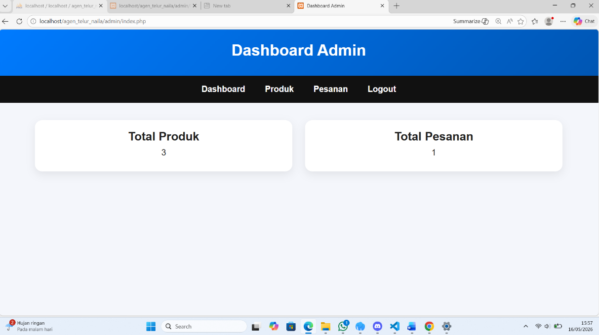

3.2 Pembahasan
Aplikasi Agen Telur Naila berbasis web ini dibuat supaya pembeli lebih gampang buat beli telur secara online. Di aplikasi ini tersedia beberapa jenis telur seperti telur ayam negeri, telur kampung, dan telur puyuh dengan harga yang bisa langsung dilihat oleh pelanggan.
Selain memudahkan pembeli, aplikasi ini juga membantu admin dalam mengatur data produk, stok telur, pesanan, dan transaksi penjualan jadi lebih rapi dan gampang dikelola. Dengan adanya website ini, pelanggan tidak perlu datang langsung ke toko untuk membeli telur karena semuanya bisa dilakukan secara online.

3.2.1 Informasi Software Yang Digunakan
Dalam pembuatan aplikasi Agen Telur Naila berbasis web ini, penulis menggunakan beberapa software, yaitu:

Table 6. Daftar Sofware Yang Digunakan
No | sofware | Keterangan
1 | LARAGON | Web Server
2 | Visual Studdio Code | Code Editor
3 | Msword
4 | Yed
5

3.2.2 Informasi Hardware Yang Digunakan
Dalam pembuatan aplikasi Agen Telur Naila Berbasis Web ini, penulis memakai beberapa perangkat keras (hardware) untuk membantu proses membuat dan menjalankan aplikasi. Berikut hardware yang digunakan:

Table 7. Daftar Hardware Yang Digunakan
No | Hardware | Keterangan
1 | Laptop | Untuk ngoding Project
2 | Monitor | Untuk tambah layar
3 | Handphone | Untuk Hotspot
4 | Mouse | Untuk menggerakan kursor
5 | Internet | Browing
6 | Printer | Untuk ngeprint

3.2.3 Waktu Pelaksanaan Pembuat Project Work
Dalam Pembuatan Project Work selama 2 bulan, seperti yang ditunjukan
Pada tabel 8.
Table 8. Waktu pelaksanakan pembuat Project Work
No | Waktu | Hari
1 | 06.00-11.30, 17.00-02.00 | Senin, Rabu, Jumaat
2 | 13.00-02.00 | Selasa,Kamis
3 | 00.01-24.59 | Sabtu.Minggu

3.2.4 Langkah-langkah Pembuatan Aplikasi
Langkah pertama bikin Aplikasi Agen Telur Naila Berbasis Web yaitu nyiapin data dan desain tampilan web dulu. Setelah itu bikin database dengan nama agen_telur_naila,Selanjutnya lanjut ngoding fitur seperti login, data stok telur, transaksi, dan checkout. Setelah semua selesai, aplikasi diuji supaya semua menu dan tombol bisa jalan dengan baik.

Table 9.Table Produk
Name | Type
id | INT
nama | VARCHAR
no_hp | VARCHAR

Table.10 Tabel Produk
Name | Type
id | INT
Nama | VARCHAR
Harga | INT
stok | INT

Table.11 Tabel transaksi
Name | Type
id | INT
Tanggal | DATE
Produk_id | INT
Jumlah | INT
total | INT

Table 12.Table admin
Name | Type
id | int
username | varchar (50)
password | varchar (225)

Table 13.Table detail_pesanan
Name | Type
id | int
Pesanan_id | int
Produk_id | int
qty | int
subtotal | int
Table 14. Tbale pesanan
Name | Type
id | int
nama_pemesan | varchar (100)
no_telpon | varchar (20)
alamat | text
total | int
status | Enum(‘menunggu di proses selesai)
tanggal | timestamp

Table 15 Table produk
Name | Type
id | int
nama_produk | varchar (20)
harga | int
stok | int

3.2 Hasil Project Work
Pada aplikasi agen telur Naila berbasis web ini, sistem dibagi menjadi 2 bagian utama, yaitu front-end sisi pelanggan publik dan back-end (sisi administrator). Masing masing bagian memiliki menu dan halaman dengan fungsi sebagai berikut:
1.Home
2.Keranjang
3.Checkout
4. Admin Panel (hanya muncul khsus untuk admin yang login)
5. Login
6. Logo

1.Halaman Registrasi dan Login
Halaman registrasi adalah halaman daftar untuk pengunjung yang ingin
berbelanja disini seperti yang ditunjukan pada Gambar 11. Halaman login adalah
halaman untuk user yang akan berbelanja seperti yang ditunjukan pada Gambar 12.

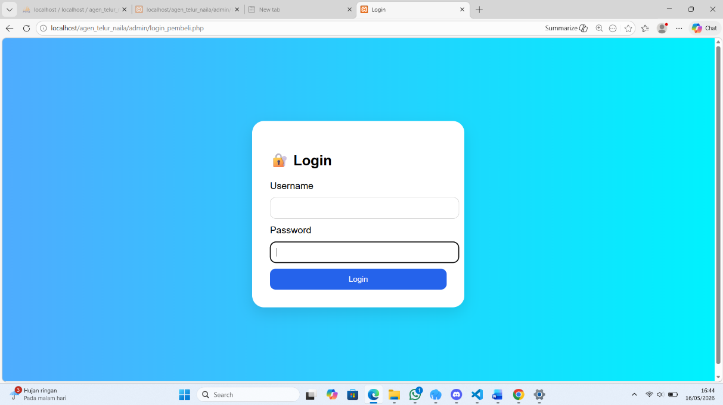

2.Beranda / Home
Halaman ini berisi pencarian produk, produk terbaru, (nama produk harga produk)

9.Dashboard Admin

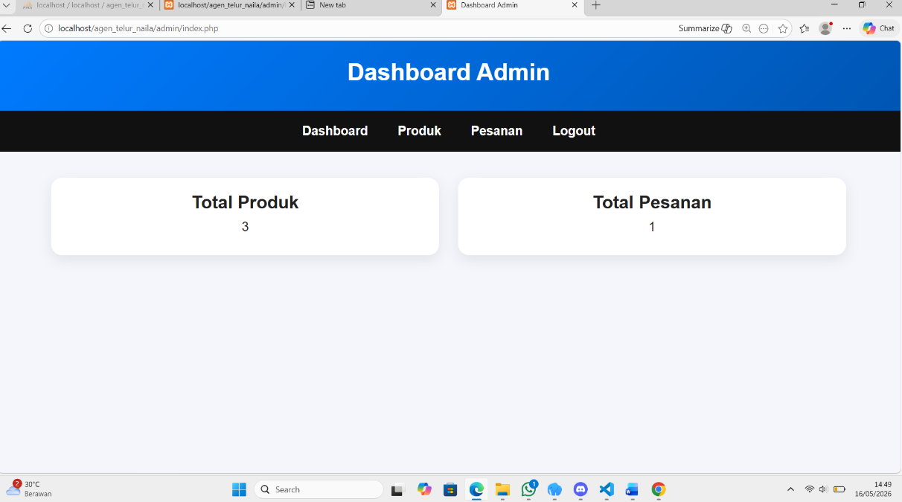

10. Halaman Data Pesanan

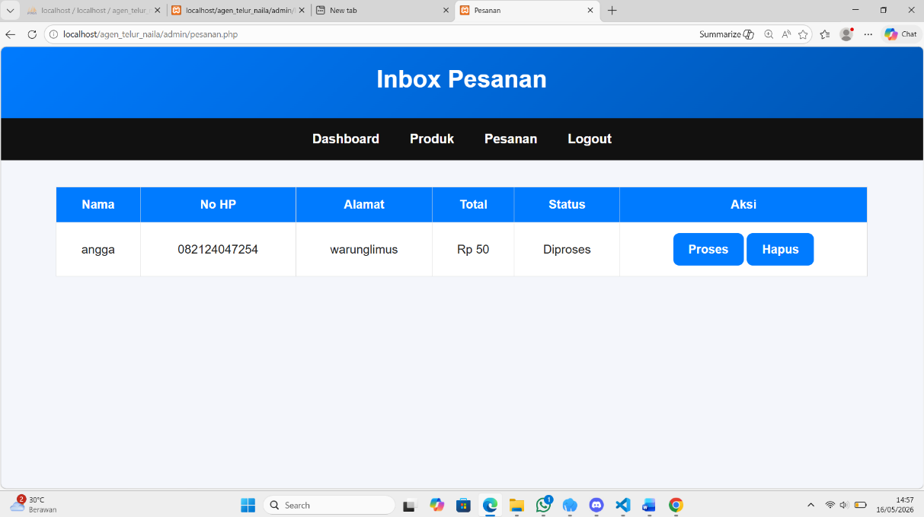

11.Halaman produk
Halaman produk berisi tombol tambah produk,update dan dalete
.Keranjang
Halaman ini berisi tabel produk yang sudah dipilih sebelum siap untuk
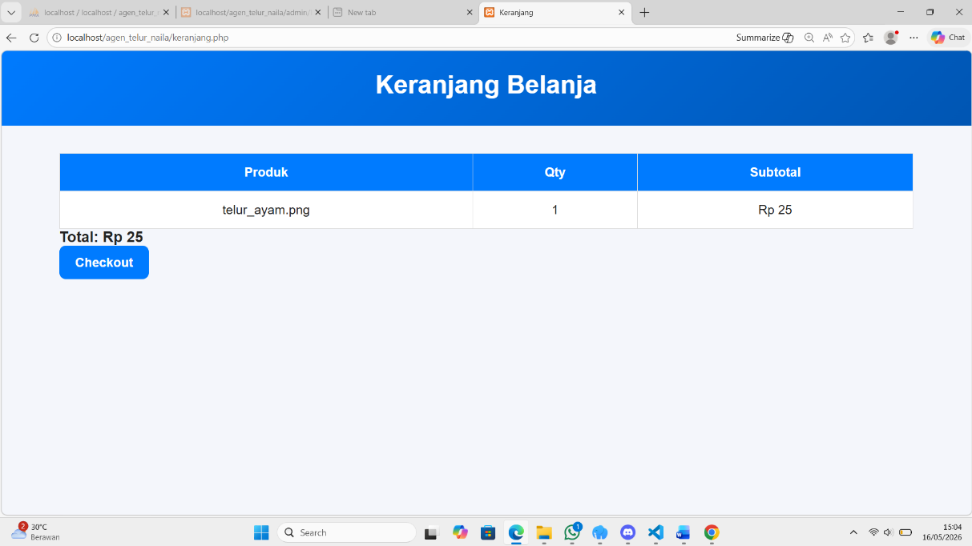

6.Checkout
Halaman ini berisi keranjang dalam bentuk table yaitu nama produk,harga,
Jumlah produk,total harga yang sudah siap untuk di beli lalu ada informasi user
yaitu nama,email,no,telpon,Alamat,metode pembayaran dan ongkir

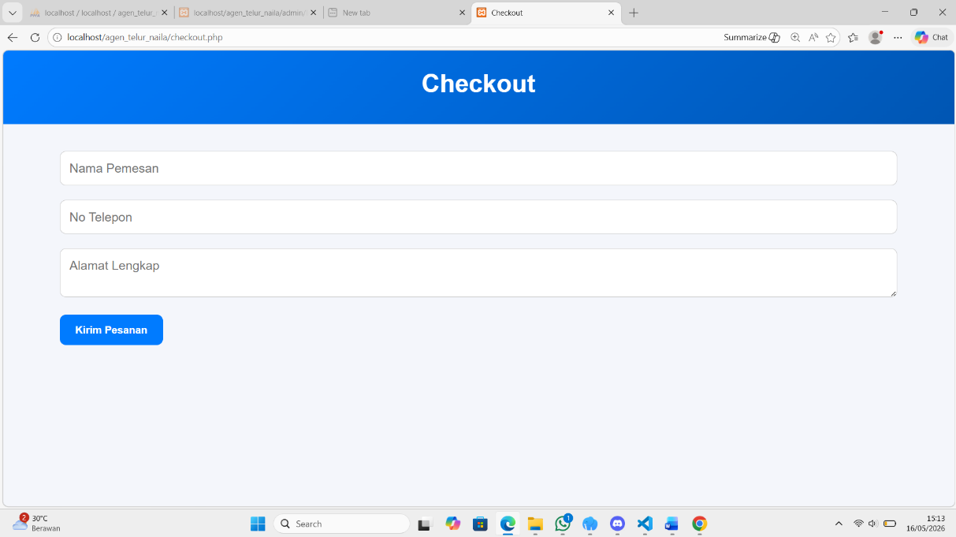
Daftar Produk

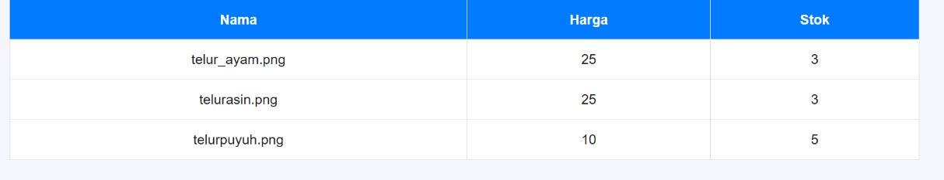

Tambah Produk
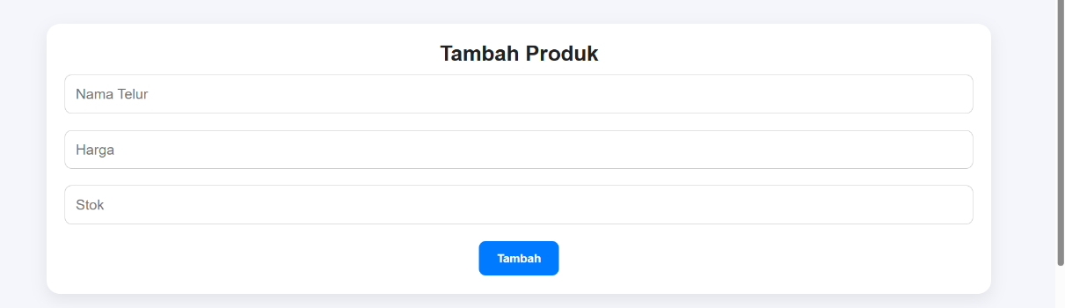

Pesanan
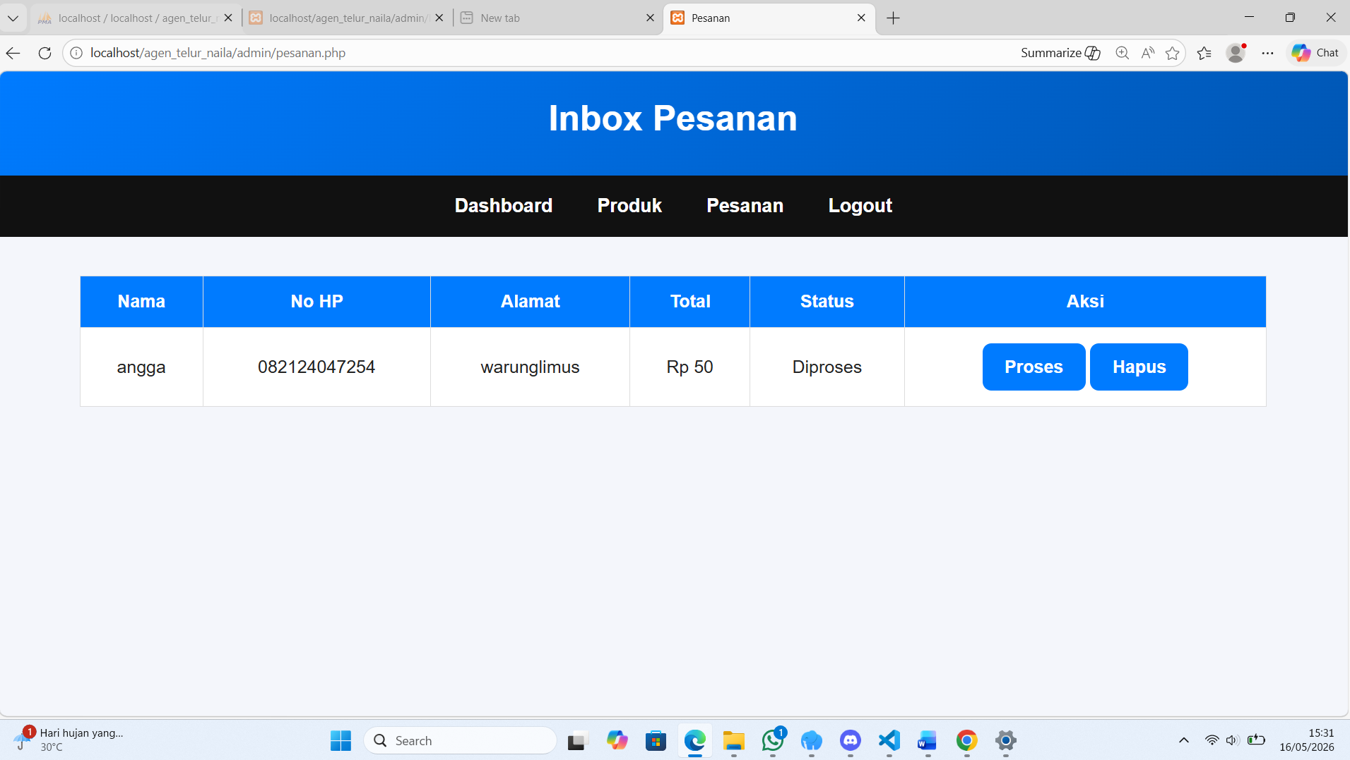

BB IV
KESIMPULAN DAN SARAN

4.1 KESIMPULAN
Setelah fokus ngerjain Project Work ini selama kurang lebih 2 bulan (dari Mei sampai Juni), Penulis bisa menyimpulkan kalau Aplikasi Agen Telur Naila Berbasis Web ini bakal ngebantu banget buat operasional bisnis. Dengan sistem yang dibuat simpel dan user-friendly, pelanggan jadi lebih gampang kalau mau pesan telur segar tanpa harus ribet datang langsung. Selain itu, aplikasi ini juga bikin pendataan stok dan penjualan di Agen Telur Naila jadi lebih rapi dan nggak berantakan lagi.

4.2 Saran
Intinya, jangan sampai keabisan stok telur di rumah ya Gak usah maksain nunggu momen masak besar baru beli. Nyetok secukupnya aja yang penting selalu fresh dari kandang kita,oya, jangan belinya mepet mepet pas mau lebaran atau acara gede, ntar malah nyesel kalau kehabisan slot delivery! Yuk, amankan stok telurmu sekarang.

DAFTAR PUSTAKA

DAFTAR PUSAKA

KEGIATAN PROJECT WORK
REKAYASAN PERANGKAT LUNAK
TAHUN PELAJARAN 2025/2026
FROM DAFTAR RIWAYAT HIDUP

A.BIODATA PESERTA DIDIK
NAMA LENGKAP : Naila Fadilah
NIS/NISN :
Kelas : XI RPL I
Tempat dan Tanggal lahir : Bogor 29 mei 2009
Alamat Lengkap : Deramaga pasar Jalan Raya Ciherang RT 3/06
Agama :Islam
Jenis Kelamin :Perempuan
No Telpon/No.WA Kelas:
Email :
B.RIWAYAT PENDIDIKAN FORMAL DAN NON FORMAL
1.TK B PI Lulus Tahun
2. SDN NEGRI MARGA JAYA 3 Lulus Tahun
3.Sedang menempuh Pendidikan di SMK Adi Sanggoro Tahun

LAMPIRAN-LAMPIRAN

Lampiran 1. Sitemap Front-end
Menu

SEARCH
CHECKOUT
LOGOUT
KERANJANG
HOME

Lampiran 2. Sitemap Bck-end
MENU

METODE PEMBAYARAN
LOGOUT
PESANAN
PRODUK
USER
DASBOARD

Lampiran 3. Flowchart
MULAI

Akses Website
Beranda
Halaman Login

Produk Telur
Sudah Punya Akun
Registrasi Akun
Keranjang Belanja

Checkout/Pemesanan
Masukan Email & Pasword

Logout
Riwayat Pesanan
Login Berhasil

Profil

Informasi & Kontak
Pilih Menu
Dasboard
Selesai

Lampiran 4. Data Flow Diagram

Lampiran 5. Use Case

Login
Lihat Beranda
AA
LIHAT Produk telur

Keranjang Telur
v

Keranjang belanja

Checkout/Pemesanan

Riwayat Pesanan

Logout

Lampiran 6. Activity Diagram
pelanggan  Konfirmasi Pesanan  Selesai  Isi Data Pengiriman & Pilih Metode Pembayaran  Checkout/Pemesan  Lihat Keranjang  Tambah Ke Keranjang  Pilih Produk Telur  Pilih Menu  Akses Webaite Agen Telur Naila | Sistem  Tampilkan Pesan Stok Tidak Tersedia  Stok Produk Tersedia  Tampilkan Halaman Riwayat Pesanan  Simpen Data Pesanan  Menampilkan Keranjang Belanja  Menampilkan Daftar Produk Telur  Produk Masuk Ke Keranjang  Menampilkan Detail Produk  Menampilkan Halaman Beranda

Lampiran 7. Cladd Diagram

Lampiran 8.index.php
<?php
session_start();
include 'config/database.php';
$nama=$_POST['nama'];
$telepon=$_POST['telepon'];
$alamat=$_POST['alamat'];
$total=0;
foreach($_SESSION['keranjang'] as $id=>$qty){
$q=mysqli_query($conn,"SELECT * FROM produk WHERE id='$id'");
$d=mysqli_fetch_assoc($q);
$total += $d['harga']*$qty;
}
mysqli_query($conn,"INSERT INTO pesanan(nama_pemesan,no_telepon,alamat,total)
VALUES('$nama','$telepon','$alamat','$total')");
$id_pesanan=mysqli_insert_id($conn);
foreach($_SESSION['keranjang'] as $id=>$qty){
$q=mysqli_query($conn,"SELECT * FROM produk WHERE id='$id'");
$d=mysqli_fetch_assoc($q);
$sub=$d['harga']*$qty;
mysqli_query($conn,"INSERT INTO detail_pesanan
(pesanan_id,produk_id,qty,subtotal)
VALUES('$id_pesanan','$id','$qty','$sub')");
}
unset($_SESSION['keranjang']);
echo "<script>alert('Pesanan berhasil');window.location='index.php';</script>";
?>

Login _Pembeli.php
<?php
session_start();
$error = "";
if ($_SERVER["REQUEST_METHOD"] == "POST") {
$username = $_POST['username'];
$password = $_POST['password'];
if (!empty($username) && !empty($password)) {
$_SESSION['admin'] = $username;
header("Location: halaman_utama.php");
exit();
} else {
$error = "Username dan Password wajib diisi!";
}
}
?>
<!DOCTYPE html>
<html lang="id">
<head>
<meta charset="UTF-8">
<title>Login</title>
<style>
body{
font-family:sans-serif;
background:linear-gradient(to right,#4facfe,#00f2fe);
display:flex;
justify-content:center;
align-items:center;
height:100vh
}
.login-box{
background:white;
padding:30px;
border-radius:20px;
width:300px;
box-shadow:0 10px 25px rgba(0,0,0,0.1);
}
input{
width:100%;
padding:10px;
margin:10px 0;
border-radius:10px;
border:1px solid #ccc;
}
button{
width:100%;
padding:10px;
border:none;
border-radius:10px;
background:#2563eb; /* biru */
color:white;
cursor:pointer;
}
button:hover{
background:#1e40af; /* biru lebih gelap */
}
.error{
color:red;

</style>
</head>
<body>
<div class="login-box">
<h2>🔐 Login</h2>
<?php if($error != ""): ?>
<p class="error"><?php echo $error; ?></p>
<?php endif; ?>
<form method="POST">
<label>Username</label>
<input type="text" name="username" required>
<label>Password</label>
<input type="password" name="password" required>
<button type="submit">Login</button>
</form>
</div>
</body>
</html>

Login.php
<?php
session_start();
$error = "";
if ($_SERVER["REQUEST_METHOD"] == "POST") {
$username = $_POST['username'];
$password = $_POST['password'];
if (!empty($username) && !empty($password)) {
$_SESSION['admin'] = $username;
header("Location: halaman_utama.php");
exit();
} else {
$error = "Username dan Password wajib diisi!";
}
}
?>
<!DOCTYPE html>
<html lang="id">
<head>
<meta charset="UTF-8">
<title>Login</title>
<style>
body{
font-family:sans-serif;
background:linear-gradient(to right,#4facfe,#00f2fe);
display:flex;
justify-content:center;
align-items:center;
height:100vh;
}
.login-box{
background:white;
padding:30px;
border-radius:20px;
width:300px;
box-shadow:0 10px 25px rgba(0,0,0,0.1);
}
input{
width:100%;
padding:10px;
margin:10px 0;
border-radius:10px;
border:1px solid #ccc;
}
button{
width:100%;
padding:10px;
border:none;
border-radius:10px;
background:#2563eb; /* biru */
color:white;
cursor:pointer;
}
button:hover{
background:#1e40af; /* biru lebih gelap */
}
.error{
color:red;
}

</style>
</head>
<body>
<div class="login-box">
<h2>🔐 Login</h2>
<?php if($error != ""): ?>
<p class="error"><?php echo $error; ?></p>
<?php endif; ?>
<form method="POST">
<label>Username</label>
<input type="text" name="username" required>
<label>Password</label>
<input type="password" name="password" required>
<button type="submit">Login</button>
</form>
</div>

</body>
</html>

Logout.php
<?php
session_start();
session_destroy();
header("Location:login.php");
?>

Psanan.php
<?php
session_start();
include '../config/database.php';
if(!isset($_SESSION['admin'])){
header("Location:login.php");
}
if(isset($_GET['proses'])){
$id=$_GET['proses'];
mysqli_query($conn,"UPDATE pesanan SET status='Diproses' WHERE id='$id'");
}
if(isset($_GET['hapus'])){
$id=$_GET['hapus'];
mysqli_query($conn,"DELETE FROM pesanan WHERE id='$id'");
}
$data=mysqli_query($conn,"SELECT * FROM pesanan ORDER BY id DESC");
?>
<!DOCTYPE html>
<html>
<head>
<title>Pesanan</title>
<link rel="stylesheet" href="../css/style.css">
</head>
<body>
<header><h1>Inbox Pesanan</h1></header>
<nav>
<a href="index.php">Dashboard</a>
<a href="produk.php">Produk</a>
<a href="pesanan.php">Pesanan</a>
<a href="logout.php">Logout</a>
</nav>
<div class="container">
<table border="1" width="100%" cellpadding="10">
<tr>
<th>Nama</th>
<th>No HP</th>
<th>Alamat</th>
<th>Total</th>
<th>Status</th>
<th>Aksi</th>
</tr>
<?php while($d=mysqli_fetch_assoc($data)){ ?>
<tr>
<td><?= $d['nama_pemesan'] ?></td>
<td><?= $d['no_telepon'] ?></td>
<td><?= $d['alamat'] ?></td>
<td>Rp <?= number_format($d['total']) ?></td>
<td><?= $d['status'] ?></td>
<td>
<a class="btn" href="?proses=<?= $d['id'] ?>">Proses</a>
<a class="btn" href="?hapus=<?= $d['id'] ?>">Hapus</a>
</td>
</tr>
<?php } ?>

</table>

</div>

</body>
</html>

Produk.php
<?php
session_start();
include '../config/database.php';
if(!isset($_SESSION['admin'])){
header("Location:login.php");
}
if(isset($_POST['tambah'])){
$nama=$_POST['nama'];
$harga=$_POST['harga'];
$stok=$_POST['stok'];
mysqli_query($conn,"INSERT INTO produk(nama_produk,harga,stok)
VALUES('$nama','$harga','$stok')");
}
$data=mysqli_query($conn,"SELECT * FROM produk");
?>
<!DOCTYPE html>
<html>
<head>
<title>Kelola Produk</title>
<link rel="stylesheet" href="../css/style.css">
</head>
<body>
<header><h1>Kelola Produk</h1></header>
<nav>
<a href="index.php">Dashboard</a>
<a href="produk.php">Produk</a>
<a href="pesanan.php">Pesanan</a>
<a href="logout.php">Logout</a>
</nav>
<div class="container">
<div class="card">
<h3>Tambah Produk</h3>
<form method="POST">
<input type="text" name="nama" placeholder="Nama Telur" required><br><br>
<input type="number" name="harga" placeholder="Harga" required><br><br>
<input type="number" name="stok" placeholder="Stok" required><br><br>
<button name="tambah" class="btn">Tambah</button>
</form>
</div>
<br>
<table border="1" width="100%" cellpadding="10">
<tr>
<th>Nama</th>
<th>Harga</th>
<th>Stok</th>
</tr
<?php while($d=mysqli_fetch_assoc($data)){ ?>
<tr>
<td><?= $d['nama_produk'] ?></td>
<td><?= $d['harga'] ?></td>
<td><?= $d['stok'] ?></td>
</tr>
<?php } ?>

</table>
/div>
</body>
</html>

Databases.php
<?php
$conn = mysqli_connect("localhost","root","","agen_telur_naila");
if(!$conn){
die("Koneksi gagal: " . mysqli_connect_error());
}
?>

